Муниципальный тур Всероссийской олимпиады школьников по французскому языку

7-8 классы

2016-2017гг

Лексико-грамматический тест
Ключи

Ex N° | Réponses | Points
1 | 1 D / 2 F / 3 H / 4 B / 5 E / 6 G | 6
2 | falaises / pouvait / savait / gens / lettres | 5
3 | 1 B / 2 C / 3 B / 4 B / 5 A / 6 B | 6
4 | en / en / la / les / l’ / le / en / les | 8

Итого: _____/25

Муниципальный тур Всероссийской олимпиады школьников по французскому языку

7-8 классы
Конкурс понимания устного текста

Для проведения конкурса рекомендуется создать аудиофайл, содержащий запись текста для аудирования и сценарий прослушивания: озвученные задания к тексту, а также паузы, предусмотренные для их выполнения. При наличии такого аудиофайла ответственный за проведение конкурса включает запись в начале теста и останавливает ее только после того, как прозвучит фраза «Тест окончен. Положите ручки. Сдайте свою работу» или «L’épreuve est terminée. Veuillez poser vos stylos. Rendez votre copie.». На уровне А2 задания могут звучать как на русском, так и на французском языке, поэтому в сценарии они приведены в двух вариантах.
Déroulement de l’écoute
NB : L’enregistrement comporte l’ensemble des consignes ainsi que le temps de pause entre les écoutes. Le surveillant ne doit donc pas intervenir avant la fin de l’épreuve.
Mise en route de l’enregistrement
Compréhension de l’oral
1. Vous allez entendre 2 fois un enregistrement sonore de 2 minutes environ
- Avant la première écoute vous aurez 4 minutes pour lire les questions
- Puis vous écouterez une première fois l’enregistrement
- Vous aurez ensuite 5 minutes pour commencer à répondre aux questions
- Vous écouterez une deuxième fois l’enregistrement
- Vous aurez encore 8 minutes pour compléter vos réponses

2. Lisez maintenant les questions. Vous avez 4 minutes.
Конкурсанты переворачивают листы ответов
Pause de 4 minutes

3. Ecoutez maintenant l’enregistrement. Durée texte: environ 2’05".
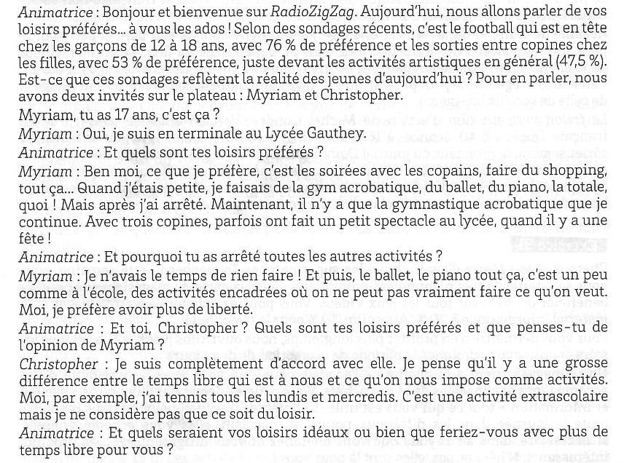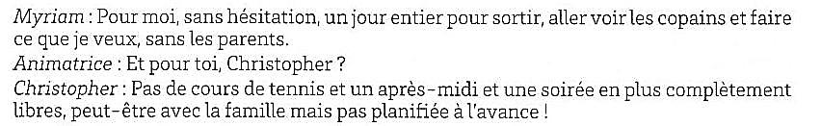

4. Commencez à répondre aux questions. Vous avez 5 minutes.
Pause de 5 minutes.

5. Ecoutez l’enregistrement.
Seconde écoute du document.

6. Vous avez encore 8 minutes pour répondre aux questions.
Pause de 5 minutes.

7. Il vous reste 3 minutes pour terminer le travail.

Pause de 3 minutes.

8. L’épreuve est terminée. Veuillez poser vos stylos. Rendez votre copie.

Выключить режим прослушивания диска

Муниципальный тур Всероссийской олимпиады школьников по французскому языку

7-8 классы
Конкурс понимания устного текста
Ключи

№ вопроса | Ключ |  |  |  |  | Кол-во баллов
1 | А |  | В |  | С | 1
2 | le football |  |  |  |  | 1
3 | les sorties entre copines |  |  |  |  | 1
4 | А |  | В |  | С | 1
5 | les activités artistiques |  |  |  |  | 1
6 | 1) sortir avec les copains  2) faire du shopping  3) la gym acrobatique |  |  |  |  | 3
7 | А |  | В |  | С | 2
8 | A | B |  | C |  | 1
9 | А | В |  |  | С | 1
10 | car c’est une activité qui est imposée |  |  |  |  | 1
11 | А | В |  |  | С | 1
12 | А | В |  |  | С | 1
13 | A | B |  | C |  | 1
14 | А |  | В |  | С | 1
15 | A | B |  | C |  | 1
16 | A | B |  | C |  | 2

Итого _____/20

Муниципальный тур Всероссийской олимпиады школьников по французскому языку

7-8 классы
Конкурс понимания письменных текстов
Ключи

1 | Triste malentendu dans le bus. / Pour un simple geste de courtoisie. (ou toute autre reformulation) |  |  | 2 балла
2 | A | B | C | 1 балл
3 | A | B | C | 1 балл
4 | A | B | C | 1 балл
5 | A | B | C | 1 балл
6 | A | B | C | D | E | F | G | 3 балла
7 | La politesste n’est pas toujours appréciée par manque d’habitude. (ou toute autre reformulation) |  |  |  | 2 балла
8 | les enfants des écoles élementaires |  |  |  |  |  |  |  | 1 балл
9 | de 6 à 12 ans |  |  |  |  |  |  |  | 1 балл
10 | le samedi |  |  |  |  |  |  |  | 1 балл
11 | le matin |  |  |  |  |  |  |  | 1 балл
12 | de 8 heures 45 à 11 heures 45 |  |  |  |  |  |  |  | 1 балл
13 | gratuit |  |  |  |  |  |  |  | 1 балл
14 | A | B | C | 1 балл
15 | A | B | C | 1 балл
16 | A | B | C | 1 балл

Итого ____/20

Муниципальный тур Всероссийской олимпиады школьников по французскому языку

7-8 классы
Конкурс письменной речи
Критерии оценивания письменного ответа: рассказ о трех днях отдыха (жанр путевых заметок)
Решение коммуникативной задачи | 13 баллов
- Выполнение требований, сформулированных в задании  Тема дружбы, указанное количество слов (80-100 слов), расположение текста на странице |  | 1
- Соблюдение социолингвистических параметров речи  Учитывает ситуацию (дружеские отношения), оформляет текст в соответствии с предложенными обстоятельствами |  | 2
- Рассказ о совместных мероприятиях, прошлых и будущих совместных проектах с друзьями. Информация о том, где и как они встретились.  - Может локализовать события во времени и пространстве, отвечая на вопросы Qui ? Quoi ? Où ? Quand ? Comment ? Pourquoi ? |  | 3
- Описание своих впечатлений  Может рассказать о своих впечатлениях и ожиданиях |  | 3
- Связность и логичность рассказа  Оформляет текст, соблюдая три временных плана (passé/présent/futur) и роль рассказчика (narrateur intérieur) |  | 4
Языковая компетенция | 12 баллов
- Морфо-синтаксис  Правильно употребляет глагольные времена и наклонения, местоимения, детерминативы, наиболее употребляемые коннекторы и т.д. |  | 3
- Владение письменной фразой  Правильно строит простые и сложные фразы. Владеет синтаксической вариативностью на фразовом уровне |  | 2
Лексика  - Владеет лексическим запасом, позволяющим высказаться по предложенной теме. Допустимо незначительное количество ошибок в выборе слов, если это не затрудняет понимания текста (3% от заданного объема) |  | 5
- Орфография  Владеет лексической и грамматической (основные виды согласований) орфографией.  Владеет основными правилами французской пунктуации, допуская некоторые несущественные ошибки, связанные с влиянием родного языка |  | 2

Муниципальный тур Всероссийской олимпиады школьников по французскому языку

7-8 классы

Конкурс устной речи

Протокол устного ответа: интерпретация высказывания французского школьника и аргументация собственного мнения по предложенной теме в виде устного высказывания.
Монологическая часть |  | 8 баллов
- Правильно формулирует и представляет тему рассуждения |  |  | 1
- Приводит аргументы, дает их обоснование, убедительно иллюстрирует примерами |  |  | 3
- Строит свою речь, следуя предложенному в задании плану |  |  | 2
- Логично переходит от одной мысли к другой (рассуждение представляет собой логично построенное высказывание) |  |  | 2
Обсуждение | 5 баллов
- Реагирует на вопросы и реплики собеседников, вступает в диалог, доказывая свою точку зрения |  |  | 2
- Развивает и уточняет свои мысли и убеждения, убедительно защищает выбранную точку зрения, принимая во внимание возражения, высказываемые собеседниками |  |  | 3
Языковая компетенция | 12 баллов
- Морфо-синтаксис. Правильно употребляет глагольные времена, местоимения, детерминативы, все виды согласований, коннекторы и т д. Оформляет свою речь в соответствии с правилами устного синтаксиса |  |  | 4
- Лексика. Владеет лексическим запасом, позволяющим высказаться по предложенной теме. Употребляет слова в их точном лексическом значении, в случае необходимости использует перифразы для заполнения ситуативно возникающих лексических лакун |  |  | 5
- Фонетика, интонация. Произношение и интонация характеризуются четкостью и естественностью. Плавность и темп речи адекватны ситуации порождения, обладая такими параметрами, как адресованность, громкость, экспрессивность |  |  | 3

